浙江省舟山市2015年中考数学试卷
（本试卷满分120分，考试时间120分钟）
参考公式：抛物线的顶点坐标为.
一、选择题（本题有10小题，每小题3分，共30分）
1. （2015年浙江舟山3分） 计算的结果是【 】
A. -1 B. C. 1 D. 2
【答案】A.
【考点】有理数的减法.
【分析】根据“减去一个数，等于加上这个数的相反数”的有理数的减法计算即可：.故选A.
2. （2015年浙江舟山3分）下列四个图形分别是四届国际数学家大会的会标：

其中属于中心对称图形的有【 】
A. 1个 B. 2个 C. 3个 D. 4个
【答案】B.
【考点】中心对称图形.
【分析】根据中心对称图形的概念，中心对称图形是图形沿对称中心旋转180度后与原图重合.因此，因为第一、三个图形沿中心旋转180度后与原图重合，而第二、四个图形沿中心旋转180度后与原图不重合，所以，四个图形中属于中心对称图形的有2个. 故选B.
3. （2015年浙江舟山3分） 截至今年4月10日，舟山全市蓄水量为84 327 000m³，数据84 327 000用科学计数法表示为【 】
A. 0.8437×10⁸ B. 8.437×10⁷ C. 8.437×10⁸ D. 8437×10³
【答案】B.
【考点】科学记数法.
【分析】根据科学记数法的定义，科学记数法的表示形式为a×10^{n}，其中1≤|a|＜10，n为整数，表示时关键要正确确定a的值以及n的值. 在确定n的值时，看该数是大于或等于1还是小于1. 当该数大于或等于1时，n为它的整数位数减1；当该数小于1时，－n为它第一个有效数字前0的个数（含小数点前的1个0）. 因此，
∵84 327 000一共8位，∴8.437×10⁷.
故选B.
4. （2015年浙江舟山3分） 质检部门为了检测某品牌电器的质量，从同一批次共10 000件产品中随机抽取100件进行检测，检测出次品5件，由此估计这一批次产品中的次品件数是【 】
A. 5 B. 100 C. 500 D. 10 000
【答案】C.
【考点】用样本估计总体.
【分析】∵100件样品中，检测出次品5件，∴次品率为5%.
∴估计这一批次产品中的次品件数是（件）.
故选C.
5. （2015年浙江舟山3分） 如图，直线∥∥，直线AC分别交，，于点A，B，C；直线DF分别交，，于点D，E，F. AC与DF相交于点G，且AG=2，GB=1，BC=5，则的值为【 】
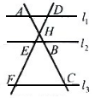
A. B. 2 C. D.
【答案】D.
【考点】平行线分线段成比例的性质.
【分析】∵AG=2，GB=1，BC=5，∴.
∵直线∥∥，∴.
故选D.
6. （2015年浙江舟山3分） 与无理数最接近的整数是【 】
A. 4 B. 5 C. 6 D. 7
【答案】C.
【考点】估计无理数的大小；作差法的应用.
【分析】∵，∴在.
又∵，∴.
∴，即与无理数最接近的整数是6.
故选C.
7. （2015年浙江舟山3分） 如图，在△ABC中，AB=5，BC=3，AC=4，以点C为圆心的圆与AB相切，则⊙O的半径为【 】
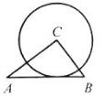
A. 2.3 B. 2.4 C. 2.5 D. 2.6
【答案】B.
【考点】切线的性质；勾股定理逆定理；相似三角形的判定和性质.
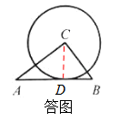
【分析】如答图，设⊙O与AB相切于点D，连接CD，
∵AB=5，BC=3，AC=4，∴.
∴△ABC是直角坐标三角形，且.
∵⊙O与AB相切于点D，∴，即.
∴易证.∴. ∴.
∴⊙O的半径为2.4.
故选B.
8. （2015年浙江舟山3分） 一元一次不等式的解在数轴上表示为【 】
A. B.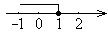 C. 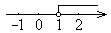 D. 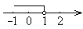
【答案】A.
【考点】解一元一次不等式；数轴上表示不等式的解集。
【分析】解出一元一次不等式，得，
不等式的解集在数轴上表示的方法：＞，≥向右画；＜，≤向左画，在表示解集时“≥”，“≤”要用实心圆点表示；“＜”，“＞”要用空心圆点表示。因此不等式在数轴上表示正确的是A.
故选A
9. （2015年浙江舟山3分） 数学活动课上，四位同学围绕作图问题：“如图，已知直线和外一点P，用直尺和圆规作直线PQ，使PQ⊥于点Q”. 分别作出了下列四个图形.其中作法错误的是【 】
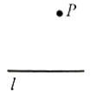
A.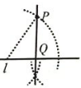 B.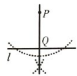 C. 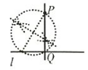 D. 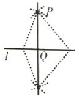
【答案】A.
【考点】尺规作图.
【分析】根据垂线的作法，选项A错误. 故选A.
10. （2015年浙江舟山3分） 如图，抛物线交轴于点A（，0）和B（， 0），交轴于点C，抛物线的顶点为D.下列四个命题：①当时，；②若，则；③抛物线上有两点P（，）和Q（，），若，且，则；④点C关于抛物线对称轴的对称点为E，点G，F分别在轴和轴上，当时，四边形EDFG周长的最小值为. 其中真命题的序号是【 】
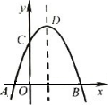
A. ① B. ② C. ③ D. ④
【答案】C.
【考点】真假命题的判断；二次函数的图象和性质；曲线上点的坐标与方程的关系；轴对称的应用（最短线路问题）；勾股定理.
【分析】根据二次函数的图象和性质对各结论进行分析作出判断：
①从图象可知当时，，故命题“当时，”不是真命题；
②∵抛物线的对称轴为，点A和B关于轴对称，∴若，则，故命题“若，则”不是真命题；
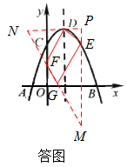
③∵故抛物线上两点P（，）和Q（，）有，且，∴，又∵抛物线的对称轴为，∴，故命题“抛物线上有两点P（，）和Q（，），若，且，则” 是真命题；
④如答图，作点E关于轴的对称点M，作点D关于轴的对称点N，连接MN，ME和ND的延长线交于点P，则MN与轴和轴的交点G，F即为使四边形EDFG周长最小的点.
∵，
∴的顶点D的坐标为（1，4），点C的坐标为（0，3）.
∵点C关于抛物线对称轴的对称点为E，∴点E的坐标为（2，3）.
∴点M的坐标为，点N的坐标为，点P的坐标为（2，4）.
∴.
∴当时，四边形EDFG周长的最小值为.
故命题“点C关于抛物线对称轴的对称点为E，点G，F分别在轴和轴上，当时，四边形EDFG周长的最小值为” 不是真命题.
综上所述，真命题的序号是③.
故选C.
二、填空题（本题有6小题，每小题4分，共24分）
11. （2015年浙江舟山4分）因式分解：= ▲
【答案】.
【考点】提公因式法因式分解.
【分析】要将一个多项式分解因式的一般步骤是首先看各项有没有公因式，若有公因式，则把它提取出来，之后再观察是否是完全平方公式或平方差公式，若是就考虑用公式法继续分解因式. 因此，直接提取公因式即可：.
12. （2015年浙江舟山4分）把二次函数化为形如的形式： ▲
【答案】.
【考点】二次函数的三种形式的互化.
【分析】∵，
∴把二次函数化为形如的形式为.
13. （2015年浙江舟山4分）把一枚均匀的硬币连续抛掷两次，两次正面朝上的概率是 ▲
【答案】.
【考点】概率.
【分析】根据概率的求法，找准两点：①全部等可能情况的总数；②符合条件的情况数目；二者的比值就是其发生的概率.了因此，
∵一共有4 次等可能结果：正正，正反，反正，反反，两次正面朝上的情况有一种，
∴两次正面朝上的概率是.
14. （2015年浙江舟山4分）一张三角形纸片ABC，AB=AC=5. 折叠该纸片，使点A落在BC的中点上，折痕经过AC上的点E，则AE的长为 ▲
【答案】2.5.
【考点】折叠问题；等腰三角形的性质；三角形中位线定理.
【分析】∵一张三角形纸片ABC，AB=AC，折叠该纸片，使点A落在BC的中点上，
∴折痕是△ABC的中位线.
∵折痕经过AC上的点E，AB=AC=5，
∴AE的长为2.5.
15. （2015年浙江舟山4分）如图，多边形的各顶点都在方格纸的格点（横竖格子线的交错点）上，这样的多边形称为格点多边形，它的面积S可用公式（是多边形内的格点数，是多边形边界上的格点数）计算，这个公式称为“皮克定理”. 现有一张方格纸共有200个格点，画有一个格点多边形，它的面积S=40.
（1）这个格点多边形边界上的格点数= ▲ （用含的代数式表示）；
（2）设该格点多边形外的格点数为，则= ▲
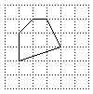
【答案】（1）；（2）118.
【考点】网格问题；数形结合思想的应用.
【分析】（1）由得.
（2）∵方格纸共有200个格点，∴.
将代入，得.
16. （2015年浙江舟山4分）如图，在直角坐标系中，已知点A（0，1），点P在线段OA上，以AP为半径的⊙P周长为1. 点M从A开始沿⊙P按逆时针方向转动，射线AM交轴于点N（，0）. 设点M转过的路程为（）. 随着点M的转动，当从变化到时，点N相应移动的路径长为
▲
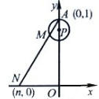
【答案】.
【考点】单点和线动旋转问题；圆周角定理；等边三角形的判定和性质；含30度直角三角形的性质.
【分析】∵以AP为半径的⊙P周长为1，
∴当从变化到时，点M转动的圆心角为120°，即圆周角为60°.
∴根据对称性，当点M转动的圆心角为120°时，点N相应移动的路径起点和终点关于轴对称.
∴此时构成等边三角形，且.
∵点A（0，1），即OA=1，∴.
∴当从变化到时，点N相应移动的路径长为.
三、解答题（本题有8小题，共66分，每个小题都必须写出解答过程）
17. （2015年浙江舟山6分）
（1）（2015年浙江舟山3分）计算：；
【答案】解：原式=.
【考点】实数的运算；绝对值；二次根式化简；负整数指数幂.
【分析】针对绝对值，二次根式化简，负整数指数幂3个考点分别进行计算，然后根据实数的运算法则求得计算结果.
（2）（2015年浙江舟山3分）化简：
【答案】解：原式=.
【考点】整式的化简.
【分析】应用平方差公式和单项式乘多项式展开后合并同类项即可.
18. （2015年浙江舟山6分）小明解方程的过程如图.请指出他解答过程中的错误，并写出正确的解答过程.
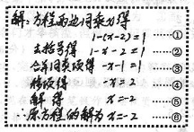
【答案】解：小明的解法有三处错误：
步骤①去分母错误；步骤②去括号错误；步骤⑥之前缺少“检验”步骤.
正确的解答过程如下：
去分母，得，
去括号，得，
移项，得，
合并同类项，得，
两边同除以，得.
经检验，是原方程的解，
∴原方程的解是.
【考点】解分式方程.
【分析】首先去掉分母，观察可得最简公分母是，方程两边乘最简公分母，可以把分式方程转化为整式方程求解，然后解一元一次方程，最后检验即可求解.
19. （2015年浙江舟山6分）如图，正方形ABCD中，点E，F分别在AB，BC上，AF=DE，AF和DE相交于点G.
（1）观察图形，写出图中所有与∠AED相等的角；
（2）选择图中与∠AED相等的任意一个角，并加以证明.
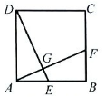
【答案】解：（1）与∠AED相等的角有.
（2）选择：
正方形ABCD中，，
又∵AF=DE，∴.∴.
【考点】开放型；正方形的性质；平行的性质；全等三角形的判定和性质.
【分析】（1）观察图形，可得 结果.
（2）答案不唯一，若选择，则由可得结论；
若选择，则由正方形ABCD得到AB∥CD，从而得到结论；，
若选择，则一方面，由可得，另一方面，由正方形ABCD得到AD∥BC，得到，进而可得结论
20. （2015年浙江舟山8分）舟山市2010~2014年社会消费品零售总额及增速统计图如下：
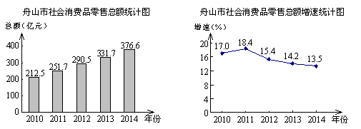
请根据图中信息，解答下列问题：
（1）求舟山市2010~2014年社会消费品零售总额增速这组数据的中位数；
（2）求舟山市2010~2014年社会消费品零售总额这组数据的平均数；
（3）用适当的方法预测舟山市2015年社会消费品零售总额（只要求列式说明，不必计算出结果）.
【答案】解：（1）舟山市2010~2014年社会消费品零售总额增速这组数据的中位数为15.4%.
（2）舟山市2010~2014年社会消费品零售总额这组数据的平均数为
（亿元）．
（3）从增速中位数分析，舟山市2015年社会消费品零售总额为：（亿元）．
（答案不唯一）
【考点】开放型；条形统计图；折线统计图；中位数；平均数．线
【分析】（1）中位数是一组数据从小到大（或从大到小）重新排列后，最中间的那个数（最中间两个数的平均数）．由此将2010~2014年社会消费品零售总额增速这组数据重新排序为18.4%，17.0%，15.4%，14.2%，13.5%，∴中位数是按从从大到小排列后第3个数为：154%.
（2）平均数是指在一组数据中所有数据之和再除以数据的个数.
（3）可从增速中位数分析，也可从零售总额趋势或增速趋势等其它角度分析，答案不唯一.
21. （2015年浙江舟山8分）如图，直线与反比例函数的图象交于点A（1，），B是反比例函数图象上一点，直线OB与轴的夹角为，.
（1）求的值；
（2）求点B的坐标；
（3）设点P（，0），使△PAB的面积为2，求的值.
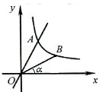
【答案】解：（1）∵直线与反比例函数的图象交于点A（1，），
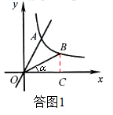
∴，解得.
∴.
（2）如答图1，过点B作BC⊥轴于点C，
∵点B在反比例函数的图象上，
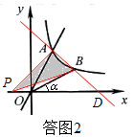
∴可设点B的坐标为，即.
∵，即，∴，解得.
又∵，∴. ∴点B的坐标为.
（3）如答图2，设所在直线AB与轴交于点D，
∵A（1，2），B ，
∴.
∵P（，0），，且，
∴， 得.
【考点】反比例函数和一次函数综合题；曲线图上点的坐标与方程的关系；锐角三角函数定义；转换思想和方程思想的应用.
【分析】（1）根据点在曲线上点的坐标满足方程的关系，由直线与反比例函数的图象交于点A（1，）列出方程组求解即可.
（2）作辅助线：过点B作BC⊥轴于点C，构成直角三角形，根据锐角三角函数定义列式求解即可.
（3）设所在直线AB与轴交于点D，根据列方程求解即可.
22. （2015年浙江舟山10分）小红将笔记本电脑水平放置在桌子上，显示屏OB与底板OA所在的水平线的夹角为120°时，感觉最舒适（如图1），侧面示意图为图2；使用时为了散热，她在底板下垫入散热架后，电脑转到位置（如图3），侧面示意图为图4.已知OA=OB=24cm，于点C，=12cm.
（1）求的度数；
（2）显示屏的顶部比原来升高了多少？
（3）如图4，垫入散热架后，要使显示屏与水平线的夹角仍保持120°，则显示屏应绕点按顺时针方向旋转多少度？
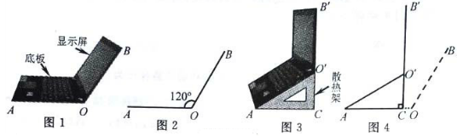
【答案】解：（1）∵于点C，OA=OB=24，O’C=12，
∴.
∴30°.
（2）如答图，过点作交的延长线于点.
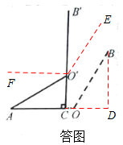
∵，∴.
∵，∴.
∴.
∴显示屏的顶部比原来升高了 cm.
（3）显示屏应绕点按顺时针方向旋转30°.理由如下：
如答图，电脑显示屏’绕点按顺时针方向旋转度至处，∥.
∵电脑显示屏’ 与水平线的夹角仍保持120°，
∴.∴.∴.
∴，即.
∴显示屏应绕点按顺时针方向旋转30°.
【考点】解直角三角形的应用；线动旋转问题；锐角三角函数定义；特殊角的三角函数值.
【分析】（1）直接正弦函数定义和30度角的正弦函数值求解即可.
（2）过点作交的延长线于点，则显示屏的顶部比原来升高的距离就是，从而由求出即可求解.
（3）根据旋转和平行的的性质即可得出结论.
23. （2015年浙江舟山10分）某企业接到一批粽子生产任务，按要求在15天内完成，约定这批粽子的出厂价为每只6元. 为按时完成任务，该企业招收了新工人，设新工人李明第天生产的粽子数量为只，与满足如下关系式：.
（1）李明第几天生产的粽子数量为420只？
（2）如图，设第天每只粽子的成本是元，与之间的关系可用图中的函数图象来刻画. 若李明第天创造的利润为元，求与之间的函数表达式，并求出第几天的利润最大？最大值是多少元（利润=出厂价-成本）？
（3）设（2）小题中第天利润达到最大值，若要使第（）天的利润比第天的利润至少多48元，则第（）天每只粽子至少应提价几元？
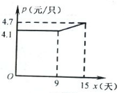
【答案】解：（1）设李明第天生产的粽子数量为420只，
根据题意，得，
解得.
答：李明第10天生产的粽子数量为420只.
（2）由图象可知，当时，；
当时，设，
把点（9，4.1），（15，4.7）代入止式，得，解得.
∴.
①时，，当时，（元）；
②时，，
∵是整数，∴当时，（元）；
③时，，
∵，∴当时，（元）.
综上所述，与之间的函数表达式为，第12天的利润最大，最大值是768元.
（3）由（2）知，，，设第13天提价元.
由题意，得，
∴，得.
答：第13天应皮至少提价0.1元.
【考点】一元一次方程。一元一次不等式、一次函数和二次函数的综合应用；分类思想的应用.
【分析】（1）方程的应用解题关键是找出等量关系，列出方程求解. 本题设李明第天生产的粽子数量为420只，等量关系为：“第天生产的粽子数量等于420只”.
（2）先求出与之间的关系式，分，，三种情况求解即可.
（3）不等式的应用解题关键是找出不等量关系，列出不等式求解. 本题先求出，从而设第13天提价元，不等量关系为：“第13天的利润比第12天的利润至少多48元”.
24. （2015年浙江舟山12分）类比等腰三角形的定义，我们定义：有一组邻边相等的凸四边形叫做“等邻边四边形”.
（1）概念理解：
如图1，在四边形ABCD中，添加一个条件，使得四边形ABCD是“等邻边四边形”，请写出你添加的一个条件；
（2）问题探究：
①小红猜想：对角线互相平分的“等邻边四边形”是菱形，她的猜想正确吗？请说明理由；
②如图2，小红画了一个Rt△ABC，其中∠ABC=90°，AB=2，BC=1，并将Rt△ABC沿∠B的平分线方向平移得到，连结. 小红要使平移后的四边形是“等邻边四边形”，应平移多少距离（即线段的长）？
（3）应用拓展：
如图3，“等邻边四边形”ABCD中，AB=AD，∠BAD+∠BCD=90°，AC，BD为对角线，.试探究BC，CD，BD的数量关系.
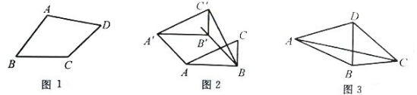
【答案】解：（1）（答案不唯一）.
（2）①正确.理由如下：
∵四边形的对角线互相平分，∴这个四边形是平行四边形.
∵四边形是“等邻边四边形”，∴这个四边形有一组邻边相等.
∴这个四边形是菱形.
②∵∠ABC=90°，AB=2，BC=1，∴.
∵将Rt△ABC平移得到，
∴，∥，.
i）如答图1，当时，；
ii）如答图2，当时，；
iii）如答图3，当时，延长交于点，则.
∵平分，∴.
设，则.
在中，，
∴，解得（不合题意，舍去）.
∴.
iv）如答图4，当时，同ii）方法，设，
可得，即，
解得（不合题意，舍去）.
∴.
综上所述，要使平移后的四边形是“等邻边四边形”，应平移2或或或的距离.
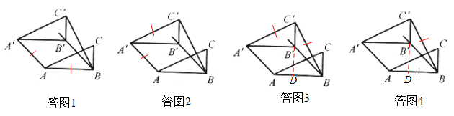
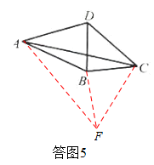
（3）BC，CD，BD的数量关系为.
如答图5，
∵，∴将绕点A旋转到.
∴.
∴.
∴.
∴.∴.∴.
∵，
∴.
∴.∴.
∴.
【考点】新定义；面动平移问题；菱形的判定；全等三角形的判定和性质；相似三角形的判定和性质；等腰直角三角形的判定和性质；多边形内角和定理；勾股定理；分类思想和方程思想的应用.
【分析】（1）根据定义，添加或或或即可（答案不唯一）.
（2）根据定义，分，，，四种情况讨论即可.
（3）由，可将绕点A旋转到，构成全等三角形：，从而得到，进而证明得到，通过角的转换，证明，根据勾股定理即可得出.

